[Tarih]

RAHMAN DOGAN

hICODERS





**Resarch**

İçindekiler Tablosu

**CSS(Cascading Style Sheets) NEDİR?2**

CSS Şablon Çeşitleri2

Internal (İç)2

External Dış)2

İn-line 2

**CSS ETİKETLERİ3**

CSS Colors3

Heksadesimal (On Altılı Sayı Sistemi) Gösterimi3

Ön Tanımlı Renkler3

RGB Gösterimi4

RGBA Gösterimi4

HSL Gösterimi4

HSLA Gösterimi4

CSS Arkaplan (Backgrounds) 5

CSS Borders5

CSS Margins 6

CSS Paddings7

CSS Height/Width7

CSS Box Model8

CSS Text9

CSS – Font9

CSS Align9

CSS Opacity10

CSS Tables10

CSS(Cascading Style Sheets) NEDİR?

CSS (Cascading Style Sheet) açılımı “Basamaklı Stil Sayfaları” anlamına gelen web sayfalarında “yazı tipi, renk, boyut, arka plan ve dokular” gibi ögelerde arzu edilen değişiklikleri tanımlamanızı sağlayan bir programlama dilidir.

CSS ile düşen karlar, uçan kuşlar, loading (yükleniyor) simgesi gibi animasyonlar yaparak web sitelerine şık detaylar eklemek mümkündür.

Dahası CSS kullanarak sitenizin cep telefonu, masaüstü ve tablet gibi farklı cihazların ekranlarında nasıl görüneceğini kontrol edebilirsiniz.

CSS, HTML’de kullanılan başlık, paragraf gibi elementlerin (tag) nasıl görüneceğini bildirir.

Web sayfanızın her bir öğesine ayrı bir stil vermek için CSS kullanabilirsiniz. CSS, web sayfanız üzerinde tümüyle kontrol sahibi olmanızı sağlar ve istediğiniz şekilde değişiklikler yapmanıza olanak verir.

İnternet sayfaları için genel-geçer şablonlar hazırlama olanağı verdiği gibi, bağımsız olarak harflerin stilini, yani renk, yazı tipi, büyüklük gibi özelliklerini değiştirmek için de kullanılabilir. Bu tekniğin en önemli özelliği kullanımındaki esnekliktir.

**CSS Şablon Çeşitleri**

**1 - Internal (İç)**

Sayfada sadece bir kez, Yerel stil şablonlar bir html etiketi için özel olarak kullanılırlar.

**2 - External (Dış)**

CSS kodlarımız için .css uzantılı bir doküman açıp buraya yazdığımız daha sonra da bu dokümanı link etiketi ile HTML içerisine çağırdığımız yazım biçimidir.

**3 - İn-line (Satır İçi)**

CSS kodlarımızı HTML yapımızın içine in-line bir şekilde yazdığımız biçimdir.

**CSS ETİKETLERİ**

1. **CSS Colors**
2. **Heksadesimal (On Altılı Sayı Sistemi) Gösterimi**

En bilinen şekliyle CSS3’te renkler heksadesimal yani on altılı sayı sistemi ile gösterilir. Bu gösterimde her değerin başına diyez (#) işareti konulur. 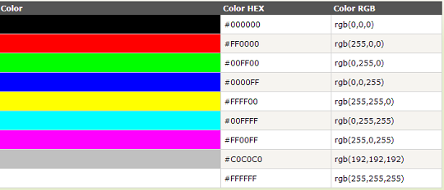

1. **Ön Tanımlı Renkler**

CSS3’te tüm tarayıcılar tarafından kabul edilen 147 adet ön tanımlı renk vardır. Diğer bir deyişle rengin heksadesimal ya da RGB kodunu kullanmak yerine doğrudan renk için tanımlanmış ismi kullanabilirsiniz.

.class {color:blue} – Mavi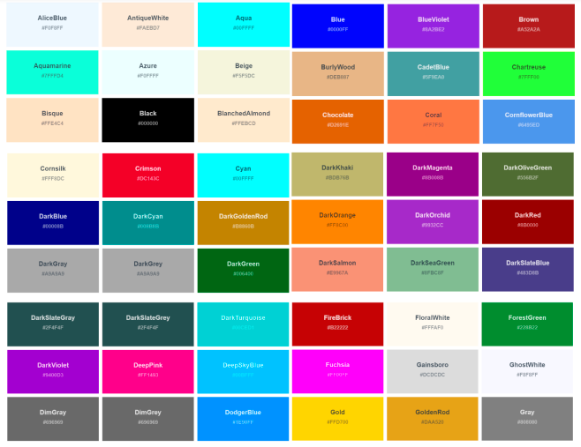

1. **RGB Gösterimi**

CSS3’te renklerin kırmızı, yeşil ve mavinin karışımı ile üretildiğini değinmiştim. İşte bu gösterimde kısaca ne kadar kırmızı, ne kadar yeşil ve ne kadar mavi kullanacağımızı doğrudan belirtiyoruz. Her bir değer 0 ile 255 arası toplam 256 değer alır. Matematik hesabı ile de ortaya çıkacak renk miktarı 256x256x256’dan yaklaşık 16 milyondur. RGB gösterimin kullanımı şu şekildedir:

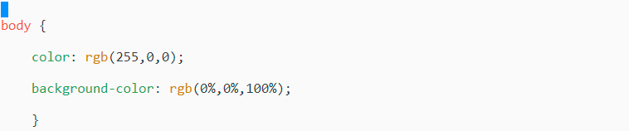

1. **RGBA Gösterimi**

CSS3 ile gelen yeniliklerden birisi RGBA gösterimidir. Renk (color) özelliğine RGBA’daki A harfi ile Alpha yani saydamlık yeteneği kazandırılmıştır. Saydamlık değeri olarak 0.0 ile 1 arasında bir rakam girebiliriz ve bu değer yüzde (%) olarak yorumlanacaktır

1. **HSL Gösterimi**

HSL gösterimi aslında mantık olarak RGB ile aynıdır. RGB’nin bir takım kısıtlamaları olduğu düşünülerek bu gösterim üretilmiştir. HSL gösterimde renkler Kırmızı, Yeşil ve Mavi karışımından ziyade Hue, Saturation ve Lightness yani Renk, Koyuluk ve Işık miktarı ile belirlenir. Hue yani renk, renk çemberinde 0 ile 360 arasındaki renklere karşılık gelir. 0 kırmızı, 120 yeşil ve 240 mavidir. Saturation yani koyuluk, gri gölge ve tam renk arasında bir yüzde değerdir. Aynı şekilde Lightness yani ışık için de beyaz ve siyah arasında bir yüzde değer girilir

.class{color:hsl(240,55%,35%)} - Mavi tonu

1. **HSLA Gösterimi**

HSL gösterimi kullanım açısından nasıl RGB gösterime benziyorsa HSLA gösterim de aynı şekilde RGBA gösterimine benzer ve en sondaki A harfi Alpha yani saydamlığı ifade eder. Saydamlık mantığı da RGBA’daki gibidir

.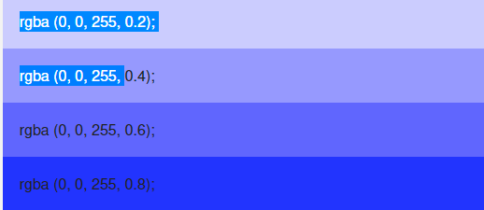

1. **CSS Arkaplan (Backgrounds)**

CSS arka plan özellikleri, öğeler için arka plan efektlerini tanımlamak için kullanılır. Arkaplan efektleri oluşturmak için aşağıdaki 5 farklı uygulamayı yapabiliriz. • arka plan rengi • arka plan görüntüsü • arkaplan tekrar • arka plan eki • arka plan konumu CSS arka plan rengini ayarlama (color) Bir öğenin arka plan rengini belirlerken “background-color” stil özelliği kullanılır.

Arkaplan rengi atanırken saydamlığı/transparan ayarı da belirlenebilir. Bu işlem için opacity özelliği kullanılır. Değeri 0.0-1.0 arasında bir değer alır. 0.0 değerinde tam saydam olurken hiçbir renk gözükmez. 1.0 değerinde ise hiçbir ışığı içinde geçirmez, kendi rengi ile gözükür. Bir öğe saydam yapılırken içerisindeki diğer öğelerde aynı saydamlıktan etkilenir.

Arkaplana resim eklemek için background-image özelliği kullanılır. Varsayılan olarak, görüntü tüm öğeyi kaplayacak şekilde tekrarlanır. Arkaplandaki resim ön plandaki yazıları etkilemez.

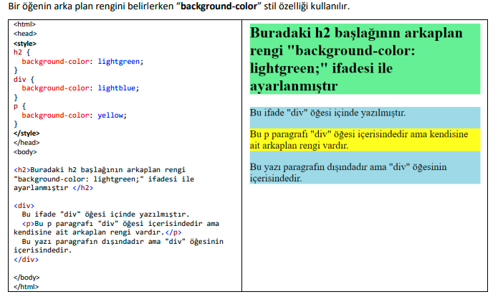

1. **CSS Borders**

Border özelliği, bir öğenin kenarlığının çizgi tipini, genişliğini ve rengini belirlemenize olanak tanır.

Border-style özelliği

Border-style özelliği, kenarlığın nasıl görüntüleneceğini belirtir.

Aşağıdaki seçeneklere izin verilir:

• dotted - Noktalı bir kenarlık tanımlar

• dashed - Kesikli bir sınır tanımlar

• solid – Düz bir sınır tanımlar

• double - Çift kenarlık tanımlar

• groove - 3B yivli bir sınır tanımlar. Etki, kenarlık rengi değerine bağlıdır

• ridge - 3B çıkıntılı bir kenarlık tanımlar. Etki, kenarlık rengi değerine bağlıdır

• inset - 3B iç kenarlık tanımlar. Etki, kenarlık rengi değerine bağlıdır

• outset - Bir 3B başlangıç sınırı tanımlar. Etki, kenarlık rengi değerine bağlıdır

• none - Sınır tanımlamaz

• hidden - Gizli bir sınır tanımlar

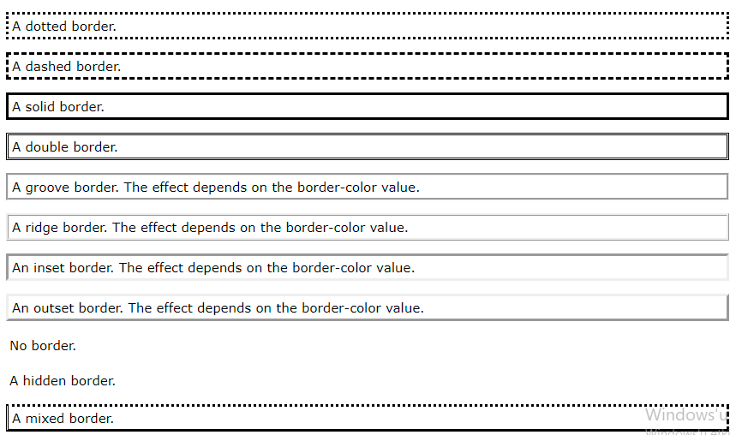

1. **CSS Margins**

Bir öğenin etrafındaki yada başka bir ifade ile sınırlarının (borders) dışındaki boşlukları ayarlamak için kullanılır.

Tüm kenar boşluğu özellikleri aşağıdaki değerlere sahip olabilir:

auto – Kenar boşluğu tarayıcı belirler

lenght - px, pt, cm, vb. cinsinden bir kenar boşluğu belirlenir.

% - İçinde bulunduğu öğenin genişliğinin belli bir % 'si kenar boşluğu olarak verilmiş olur

inherit – Marjın değerinin üst öğeden miras alınması gerektiğini belirtir.

Not:Negatif değerlere de müsaade edilir.

Dört yönün marginini bağımsız ayarlama

CSS de dört yönün (top, right, bottom, left) tamamında bağımsız olarak ayarlama yapılabilir. Bunun için kullanılan özellikler;

• margin-top

• margin-right

• margin-bottom

• margin-left

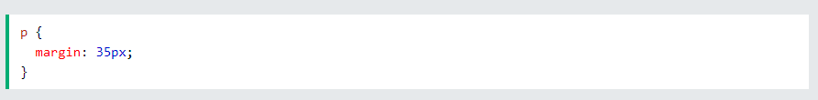

1. **CSS Padding**

Bir öğenin çerçevesi (border) ile iç kısımdaki içerik arasında kalan boşluk padding olarak nitelendirilir. Çerçevenin için kısmından verilen bu boşluğu ayarlama yukarıda verilen margin özelliğine benzer.

• padding-top

• padding -right

• padding -bottom

• padding -left

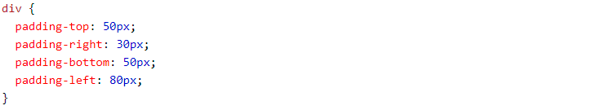

1. **CSS Height/Width**

CSS width (genişlik) ve height (yükseklik) özellikleri ile bir elementin genişlik ve yüksekliği ayarlanabilir.

width (genişlik) ve height (yükseklik) özellikleri verilmezse, tarayıcı bu değerleri otomatik olarak ayarlar.

Genişlik ve yükseklik px, inç, cm, yüzde (%)... gibi şekillerde ifade edilebilir. ğer px, % vb bir ifade kullanmaz isek tarayıcı verdiğimiz değeri yüzde cinsinden kabul eder

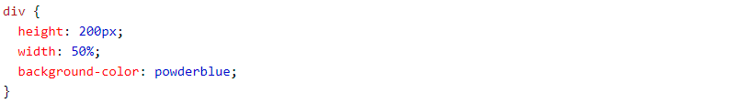

1. **CSS Box Model**

CSS kutu modeli, her HTML öğesinin etrafını saran dikdörtgenlerden oluşan bir kutu modelidir. Kutu modeli,

elemanların etrafına bir sınır eklememize ve elemanlar arasında boşluk tanımlamamıza izin verir. Şunlardan

oluşur: kenar boşlukları (margins), kenarlıklar (borders), dolgu (padding) ve gerçek içerik (content). Aşağıdaki

resim kutu modelini göstermektedir.

İçerik (content)- Metin ve resimlerin göründüğü kutunun esas içeriğidir.

Dolgu (paddings)- İçeriğin etrafındaki boşluktur. Dolgu şeffaftır yani renk atanamaz. İç boşluk olarak

adlandırılabilir.

Kenarlık (borders) – Padding dış kısmını saran çerçevedir. Buna renk ve çizgi tipi atanabilir.

Kenar Boşluğu (margins) – Çerçevenin Sınırın dışındaki şeffaf boşluktur. Renk verilemez. Dış boşluk olarak

adlandırılabilir.

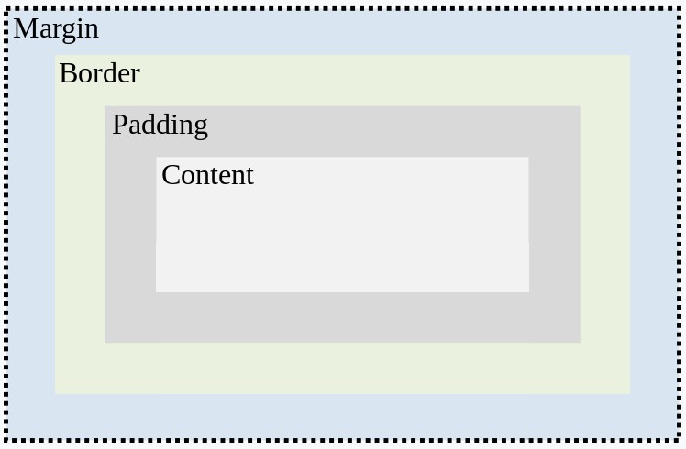

1. **CSS Text**

Css dilinde metin düzenleme işlemleri (metnin rengini, boyutunu, konumunu,harfler ve kelimeler arası boşluk, büyük harf, küçük harf vb.) yapılmaktadır.

Css Metin Özellikleri:

color

text-align

text-decoration

text-transform

text-indent

letter-spacing

word-spacing

line-height

text-shadow

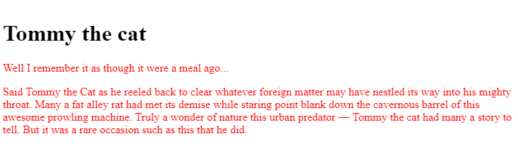

1. **CSS – Font**

Yazı tipi, belirli bir stilde ve boyutta yazdırılabilir veya görüntülenebilir metin karakteri setidir. Yazı kümesi türü tasarımı yazı tipi ve bu tasarımın varyasyonları yazı tipi ailesi oluşturmaktadır. **CSS font** özelliklerinin kullanımında çoğunun başında **font-**ifadesi bulunur.

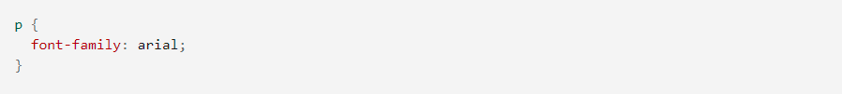

1. **CSS Align**

Html sayfasında içeriklerin yönlendirmesini CSS-Align özelliklerini kullanarak yaparız.

Bir öğenin sağa yada sola yaslı olmasını, dikeyde yada yatayda hizalanmasını yine align özelliklerini kullanarak yaparız. Margin, position, align, float gibi özellikler kullanılır.

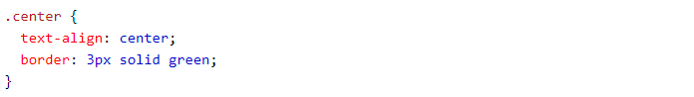

1. **CSS Opacity**

CSS özelliği öğenin saydamlığının ayarlar. Opaklık, bir öğenin arkasındaki içeriğin gizlenme derecesidir ve şeffaflığın tersidir.

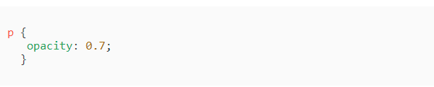

1. **CSS Tables**

HTML de oluşturulan tabloların görünümlerini değiştirmek için CSS özellikleri kullanılır.

